Πρόσθετες ασκήσεις στο 2ο κεφάλαιο

1. Συνταιριάξτε τις παρακάτω εξισώσεις με τα γραφικές παραστάσεις

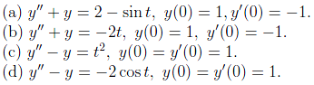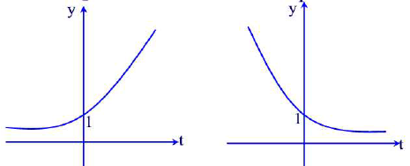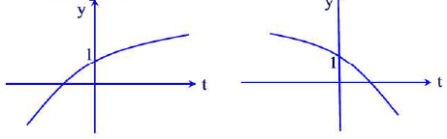

1. Βρείτε την λύση του
   1. y’’ – 4y’ + 4 = 0, y(0) = 2, y’(0) = 0
   2. ty’’ + y’ = 0, y(3) = 0, y’(3) = 3 (υπόδειξη ln(t), ln(3t))
   3. 2y’’-2y’+y=0, y(-π)=1, y’(-π)=-1
2. Περιγράψτε την συμπεριφορά των λύσεων των παρακάτω για πολύ μεγάλες ή πολύ μικρές τιμές του x
   1. y’’(x)-y(x)=0, y(0)=1, y’(0)=-1
   2. της y’’(x)+y’(x)-2y(x)=0
3. Ένα σωματίδιο μάζας m κινείται στον x-αξονα με συντελεστή τριβής κ. Περιγράψτε την κίνηση του σωματιδίου σε βάθος χρόνου αν αυτό ξεκινάει από την θέση a με ταχύτητα b.
4. Δώστε την γενική λύση των
   1. ty’’ – (2t+1)y’ + (t+1)y = 0 (υπόδειξη et)
   2. y(4) +2y’’ + y = 0
   3. y’’’ – 4y’ = t +3cost + e-2t
5. Αν οι ρίζες της χαρακτηριστικής εξίσωσης μια ΣΔΕ είναι πραγματικές και διαφορετικές μεταξύ τους δώστε τη γενική της λύση δικαιολογώντας πλήρως την απάντησή σας.
6. 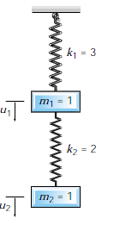Δώστε την ΣΔΕ που αντιστοιχεί στο σχήμα